ECMC&ECSC用户中心1.0部分功能评审会议纪要

## 会议基本情况：

**会议时间：**2016/8/31 09:30 ---2016/8/31 11:30

**会议地点：**成都会议室

**会议参加人员：**

研发人员：徐光柳、祝军、杨方军、曾波、程龙、刘金钢

测试人员：李华、迟慧敏、赵思敏、罗利君

产品人员：罗蕾、赵晓晨

## 会议议题：

本次会议议题内容：

ecsc：订单->续费、消息。

ecmc：订单、配额模板、工单、充值、公告。

## 会议过程及问题总结

### 订单->续费 研发负责人：曾波

ECSC

1. 订单界面，产品输入框提示语不对，目前为：请输入关键字，请跟产品沟通后修改

答：改为“请输入产品名称搜索”。

1. 订单界面，订单前的复选框不可选时目前处理方式为看不见，建议修改为可见且颜色深一些，请跟海龙沟通后修改
2. 余额支付：‘￥’放在‘-’前面
3. 产品金额、余额支付、实付款字体显示请跟产品确认后修改

答：鉴于目前大家对这块存在疑问，所以预付费的订单详情页，只显示“应付款”和“实际付款”，费用报表模块做同样处理，订单确认页面不做改动，如图：

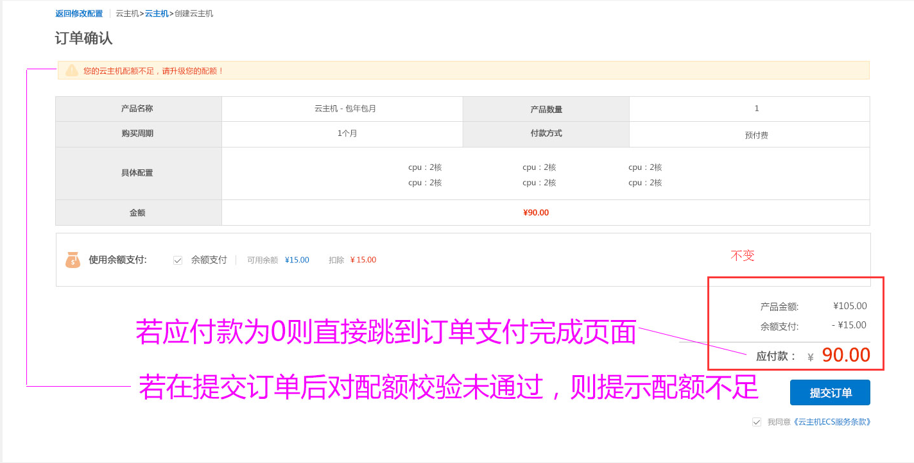 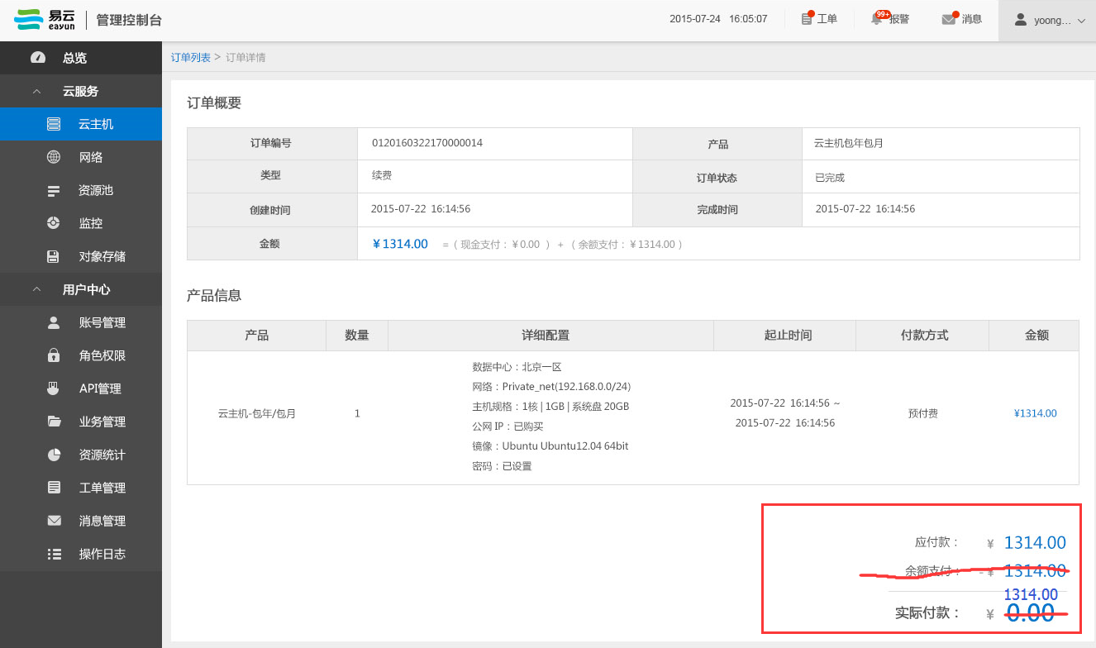

1. 订单管理->订单详情，订单详情界面，产品信息下面空白太大需要跟海龙确认后修改
2. 订单管理->订单详情->支付，支付页面的支付宝前面有个图标遗漏
3. 立即支付和支付方式相隔太大，需要跟效果图对比后跟海龙确认后修改
4. 应付款行太高，需要跟效果图对比后跟海龙确认后修改
5. 页尾有标识，需要跟效果图对比后跟海龙确认后修改
6. 支付订单下的提示语，需要跟效果图对比后跟海龙确认后修改
7. 支付成功界面有变化，需要加头部和尾部，整个提示框往页面上方提，跟杨方军确认后修改
8. 订单列表修改为订单管理

ECMC

1. 订单管理的操作列，‘查看详情’做成按钮，跟系统其它界面保持一致，暂时不做更改
2. 订单列表修改为订单管理

### 配额模板 研发负责人：曾波

ECMC

1. 配额模板界面，操作列改为按钮
2. 创建配额模板，安全组最小值为3，如果用户输入小于3的值系统自动填充3
3. 创建项目界面，调用模板和下拉框没有对齐
4. 修改项目界面，调用模板和下拉框没有对齐
5. 操作项目一半黑一半白，跟海龙沟通后修改
6. 客户信息管理搜索框移到最右边
7. ‘已使用公网IP数量’修改为：‘已分配公网IP数量’
8. 客户列表少了‘状态’列，加在项目数量后面，内容为：冻结 or 活跃，且加表头筛选
9. ‘工单关闭单尚未创建客户列表’面包屑太长，请跟产品沟通后修改

答：改为“待创建客户”。客户列表上方的文字做同样修改，列表增加注释，如图：

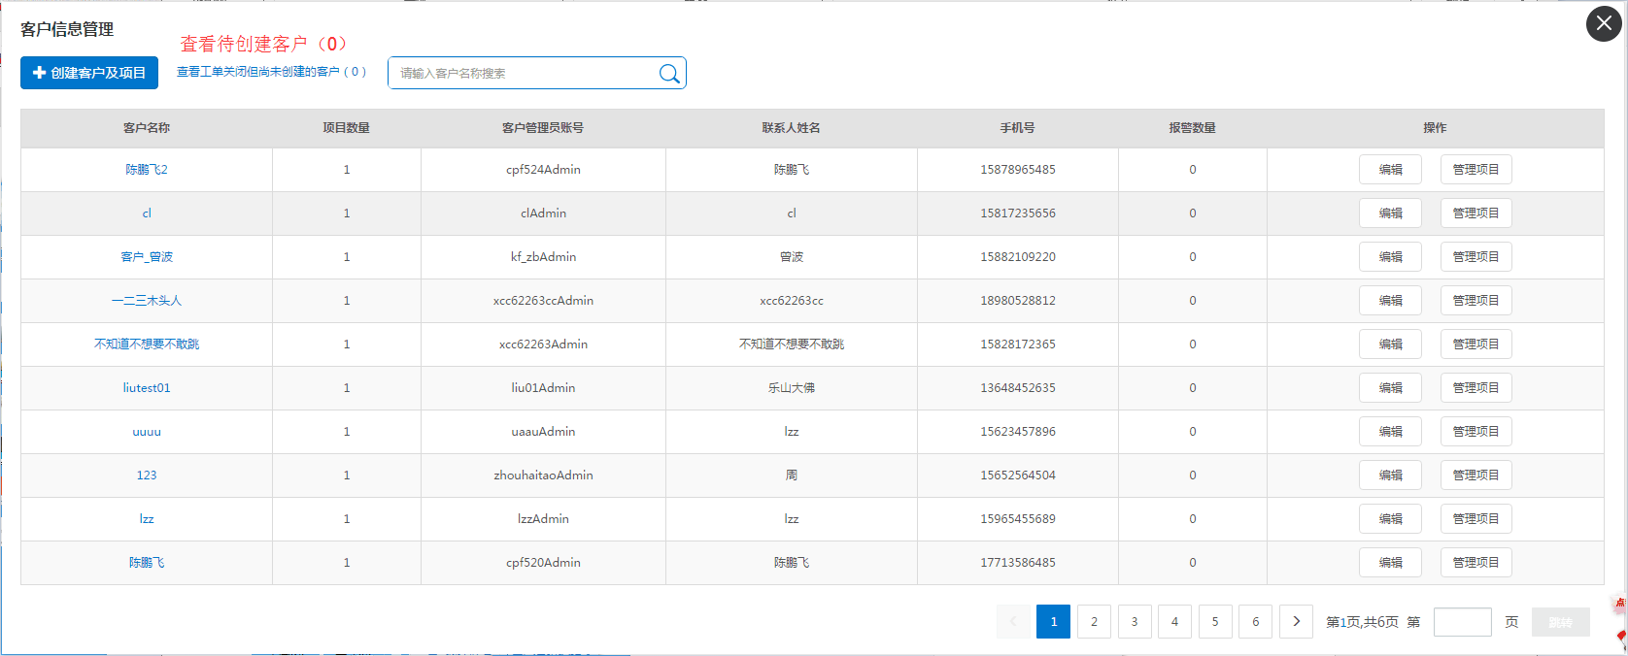

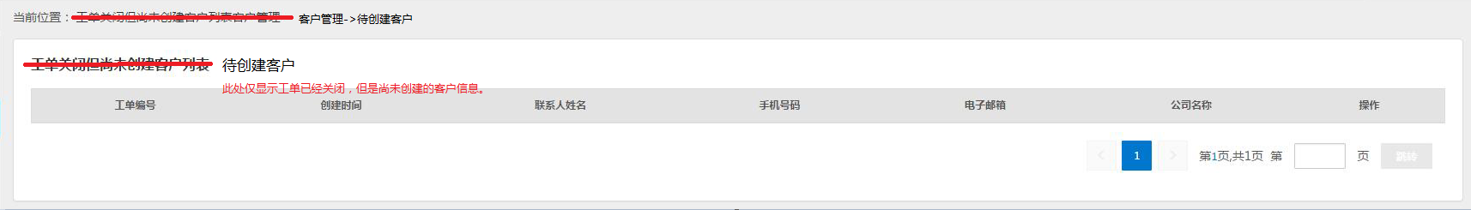

1. 在‘工单关闭单尚未创建客户’界面创建完客户和项目后目前界面未作跳转，请修改为跳转到客户管理界面
2. 客户列表界面按创建时间降序排列
3. 客户详情：工单数量->总数、待处理默认为0
4. 即将到期资源：开通时间修改为：创建时间
5. 报表详情->费用详情：金额弄成一条横格
6. 报表详情->费用详情：余额支付：‘-’和‘￥’交换位置
7. 报表详情->费用详情：起止时间只有起始时间
8. 报表详情->费用详情：订单配置：目前是居中处理，请做成左对齐

### 充值 研发负责人：杨方军

1. 面包屑，等产品邮件后修改

答：关于面包屑，规则如下：

1. 左侧一级导航不在面包屑中体现，无一级导航的页面除外；
2. 从资源购买页进入的充值页面，面包屑路径统一为“账户总览>账户充值”；

举例：

|  |  |  |  |
| --- | --- | --- | --- |
| 序号 | 开始页面 | 实现操作 | 面包屑 |
|  | 云主机 | 进入云主机详情 | 云主机>云主机详情 |
|  | 云主机详情 | 进入云硬盘详情 | 云硬盘>云硬盘详情 |
|  | 云主机详情 | 进入快照购买页 | 云主机>云主机详情>创建快照 |
|  | 云硬盘 | 进入云硬盘详情 | 云硬盘>云硬盘详情 |
|  | 云硬盘 | 进入云硬盘购买页 | 云硬盘>创建云硬盘 |
|  | 云硬盘 | 进入快照购买页 | 云硬盘>创建快照 |
|  | 云硬盘快照 | 进入云硬盘购买页 | 云硬盘>云硬盘快照>创建云硬盘 |
|  | 云硬盘详情 | 进入云硬盘购买页 | 云硬盘>云硬盘详情>创建云硬盘 |
|  | 云硬盘详情 | 进入快照购买页 | 云硬盘>云硬盘详情>创建快照 |
|  | 总览 | 进入充值页面 | 总览>账户充值 |
|  | 网络 | 进入私有网络购买页 | 私有网络>创建私有网络 |
|  | 防火墙 | 创建防火墙 | 防火墙 |
|  | 资源购买页 | 进入充值页面 | 账户总览>账户充值 |
|  | 订单确认页 | 支付 | 如：云硬盘>创建云硬盘>支付订单 |
|  | 对象存储 | 充值 | 对象存储>账户充值 |

1. 账户充值界面加头部和尾部
2. 充值成功界面框往上提，加头部和尾部，充值成功下的操作按钮字体变大居中，请跟海龙确认后修改
3. 账户充值界面字体和效果图有出入，请对比效果图后跟海龙确认后修改

### 公告 研发负责人：刘金刚

ECMC

1. 公告管理界面：公告摘要、公告内容列表去掉

### 消息 研发负责人：程龙

ECSC

1. 消息详情：发件人字体稍微大一点
2. 邮件抬头和内容相隔太远
3. 内容‘尊敬的用户，您好：’出现了两次，去掉内容中的那一次
4. 邮件整个页面提大
5. 最后一句话修改为：请登录运维中心（ECMC）查看！
6. 消息管理：消息标题太长，收件人增加列宽，操作列表变为按钮
7. 消息管理：添加收件公司，收件公司名称显示内容增加内容，让…来的晚一些
8. 编辑消息：添加收件公司的添加删除颜色反了
9. 消息管理界面调整列宽，目前界面布局有点奇怪